การศึกษาผลของแคโรทีนอยด์สังเคราะห์ต่อการเพิ่มความเข้มของสีในปลาสอดแดง

(Xiphophorus helleri)
The Study of Synthetic Carotenoids on Color Enhancement in Xiphophorus helleri for Dietary Formula Development

ธีรเดช พงพีร¹ รดา ราชพิทักษ์¹
TH Sarabun New 14 หนา

อานนท์ ทองรอด¹
¹โรงเรียนวิทยาศาสตร์จุฬาภรณราชวิทยาลัย ชลบุรี อำเภอศรีราชา จังหวัดชลบุรี 20170

Email: 6706386@pccchon.ac.th

บทคัดย่อ

โครงงานเรื่องการศึกษาผลของแคโรทีนอยด์สังเคราะห์ต่อการเพิ่มความเข้มของสีในปลาสอดแดง
(Xiphophorus hellerii) มีวัตถุประสงค์เพื่อศึกษาผลของการเสริมแคโรทีนอยด์สังเคราะห์ชนิดต่าง ๆ ในสูตรอาหารปลา
ที่มีผลต่อความเข้มของสีในปลาสอดแดง และเพื่อเปรียบเทียบประสิทธิภาพของสูตรอาหารที่เสริมแคโรทีนอยด์สังเคราะห์
แต่ละชนิดต่อการเพิ่มความเข้มของสีในปลาสอดแดง การทดลองแบ่งออกเป็น 6 กลุ่ม ได้แก่ กลุ่มควบคุม กลุ่มเสริม
เบต้าแคโรทีนสังเคราะห์ กลุ่มเสริมแอสตาแซนทินสังเคราะห์ กลุ่มเสริมแคนทาแซนทินสังเคราะห์ กลุ่มเสริมลูทีนสังเคราะห์ และกลุ่มอาหารจากท้องตลาด โดยใช้อาหารพื้นฐานสูตรเดียวกันและแตกต่างกันเฉพาะชนิดของแคโรทีนอยด์สังเคราะห์ที่เติมลงในสูตรอาหาร ทำการทดลองกับปลาสอดแดงอายุ 1–2 เดือน จำนวนรวม 30 ตัว เป็นระยะเวลา 1 เดือน โดยให้อาหาร
วันละ 2 ครั้ง ผลการทดลองพบว่าการเสริมแคโรทีนอยด์สังเคราะห์มีผลต่อการเปลี่ยนแปลงความเข้มของสีในปลาสอดแดง โดยกลุ่มที่ได้รับแอสตาแซนทินสังเคราะห์มีค่าเฉดสีแดง (a*) สูงที่สุด ขณะที่กลุ่มที่ได้รับเบต้าแคโรทีนสังเคราะห์และ
แคนทาแซนทินสังเคราะห์มีผลเด่นในการเพิ่มค่าเฉดสีแดง (a*) และเฉดสีเหลือง (b*) ใกล้เคียงกัน ส่วนกลุ่มที่ได้รับ
ลูทีนสังเคราะห์มีแนวโน้มเพิ่มค่าเฉดสีเหลือง (b*) เป็นหลักสำหรับกลุ่มอาหารจากท้องตลาดให้ผลการเพิ่มสีในระดับปานกลางเมื่อเทียบกับกลุ่มแคโรทีนอยด์สังเคราะห์ และกลุ่มควบคุมมีการเปลี่ยนแปลงของสีน้อยที่สุด แต่มีการเพิ่มค่าความสว่าง (L*) สูงที่สุด สรุปได้ว่า การเสริมแคโรทีนอยด์สังเคราะห์ในอาหารสามารถเพิ่มความเข้มของสีในปลาสอดแดงได้ โดยเฉพาะ
แอสตาแซนทินสังเคราะห์ที่ให้ประสิทธิภาพสูงที่สุด รองลงมา ได้แก่ เบต้าแคโรทีนสังเคราะห์ แคนทาแซนทินสังเคราะห์
และลูทีนสังเคราะห์ ซึ่งผลการศึกษานี้สามารถนำไปประยุกต์ใช้ในการพัฒนาอาหารปลาสวยงามเพื่อเพิ่มคุณภาพและมูลค่าทางเศรษฐกิจได้
คำสำคัญ: ปลาสอดแดง, แคโรทีนอยด์สังเคราะห์, ความเข้มของสี

1. บทนำ
แคโรทีนอยด์ (Carotenoids) เป็นสารสีธรรมชาติในกลุ่มเทอร์พีนอยด์ที่พบได้ในพืช สาหร่าย จุลินทรีย์ และสัตว์น้ำบางชนิด มีบทบาทสำคัญต่อ
การสร้างสีสันของสิ่งมีชีวิต โดยเฉพาะในสัตว์น้ำหลายชนิด นอกจากนี้ แคโรทีนอยด์บางชนิดยังสามารถทำหน้าที่เป็นสารตั้งต้นของวิตามินเอ ซึ่งเกี่ยวข้องกับกระบวนการเจริญเติบโต การมองเห็น และการทำงานของระบบภูมิคุ้มกันของสัตว์ (Maoka, 2011) ในการเพาะเลี้ยงปลาสวยงาม การเสริมแคโรทีนอยด์สังเคราะห์ในอาหารได้รับความสนใจ เนื่องจากสามารถเพิ่มการสะสมของรงควัตถุในเนื้อเยื่อ ส่งผลให้สีของปลามีความเข้มและสดใสมากขึ้น อีกทั้งยังมีส่วนช่วยส่งเสริมสุขภาพและเพิ่มความต้านทานต่อโรคของปลา (ศุภโชค, 2561; Gomes et al., 2002) โดยสีสันของปลาเป็นหนึ่งในปัจจัยสำคัญที่สะท้อนถึงความสมบูรณ์ของปลา และมีผลต่อความนิยมรวมถึงมูลค่าทางการตลาดของปลาสวยงาม (พรทิพย์ และ สุพรรณี, 2556)
ปลาสอดแดง (Xiphophorus hellerii) เป็นปลาสวยงามที่ได้รับความนิยมอย่างแพร่หลาย เนื่องจากมีสีสันสวยงาม เลี้ยงง่าย และสามารถขยายพันธุ์ได้รวดเร็ว ดังนั้น ความเข้มของสีจึงเป็นปัจจัยสำคัญที่ส่งผลต่อคุณภาพและมูลค่าทางเศรษฐกิจของปลา การพัฒนาอาหารที่สามารถเพิ่มประสิทธิภาพการสร้างสีจึงเป็นแนวทางสำคัญในการเพิ่มคุณภาพของปลาสวยงามในระบบเพาะเลี้ยง
แคโรทีนอยด์สังเคราะห์ที่นิยมใช้ในการเสริมในอาหารปลา ได้แก่ เบต้าแคโรทีน แอสตาแซนทิน ลูทีน และแคนทาแซนทิน ซึ่งมีคุณสมบัติในการเพิ่มการสะสมของรงควัตถุภายในร่างกายปลา ส่งผลต่อการเปลี่ยนแปลงของสีผิว เนื่องจากแคโรทีนอยด์แต่ละชนิดมีโครงสร้างทางเคมีและประสิทธิภาพในการเพิ่มสีแตกต่างกัน จึงมีความจำเป็นต้องศึกษาชนิดของแคโรทีนอยด์ที่มีประสิทธิภาพเหมาะสมต่อการเพิ่มความเข้มของสีในปลาสอดแดง เพื่อใช้เป็นข้อมูลสำหรับการพัฒนาสูตรอาหารปลาสวยงามต่อไป (วราภรณ์, 2557; Bjerkeng, 2000)
การศึกษาครั้งนี้มีวัตถุประสงค์เพื่อศึกษาผลของการเสริมแคโรทีนอยด์สังเคราะห์ชนิดต่าง ๆ ต่อความเข้มของสีในปลาสอดแดง (Xiphophorus hellerii) และเปรียบเทียบประสิทธิภาพของแคโรทีนอยด์แต่ละชนิดในการส่งเสริมการเกิดสี ผู้วิจัยจึงเห็นว่าผลการศึกษานี้สามารถนำไปประยุกต์ใช้ในการพัฒนาสูตรอาหารปลาสวยงาม และส่งเสริมอุตสาหกรรมการเพาะเลี้ยงสัตว์น้ำได้อย่างมีประสิทธิภาพ

2. วิธีการดำเนินงาน
ตอนที่ 1 การเตรียมอาหารทดลอง
เตรียมการทดลองโดยแบ่งชุดการทดลองออกเป็น 6 ชุดการทดลอง คือ ชุดที่ 1 ชุดควบคุม คือชุดที่ไม่เสริมแคโรทีนอยด์ ชุดที่ 2 ชุดเสริมเบต้าแคโรทีนสังเคราะห์ ชุดที่ 3 ชุดเสริมแอสตาแซนทินสังเคราะห์
ชุดที่ 4 ชุดเสริมแคนทาแซนทินสังเคราะห์ ชุดที่ 5 ชุดเสริมลูทีนสังเคราะห์ และชุดที่ 6 ชุด อาหารจากท้องตลาด โดยจะผลิตอาหารทดลองโดยใช้สูตรที่ประกอบด้วยสารอาหารที่เหมือนกันทั้งหมด ยกเว้นชนิดของแคโรทีนอยด์สังเคราะห์ กระบวนการแรกเริ่มจากผสมวัตถุดิบแห้ง คือ ปลาป่น กากถั่วเหลือง แป้งข้าวโพด และวีทกลูเตน มาผสมกันตามอัตราส่วนตามตารางที่ 1 ด้วยเครื่อง ผสมอาหารยี่ห้อ Oxygen รุ่น KW-205A เป็นเวลา 5 นาทีจนส่วนผสมทั้งหมดเข้ากันดี ตามด้วย น้ำมันตับปลา วิตามินผสม และแร่ธาตุผสม เป็นเวลา 5 นาที จากนั้นแบ่งอาหารที่ได้ออกเป็น 6 ชุดการทดลอง และนำแคโรทีนอยด์ชนิดต่าง ๆ จำนวน 2.5 กรัมมาผสมตามชุดการทดลอง และคนจน สารละลายเป็นเนื้อเดียวกันเป็นเวลา 5 นาที เมื่อส่วนผสมเป็นเนื้อเดียวกันจึงนำส่วนผสมใส่ในแม่พิมพ์รูปทรงกลมขนาด 0.3 เซนติเมตร และนำเข้าเครื่องอบที่ อุณหภูมิ 50 องศาเซลเซียสเป็นเวลา 5 ชั่วโมง เมื่อได้อาหารในรูปแบบเม็ดแล้วนำมาแยกใส่ถุงซิปล็อค ขนาด 12*17 เซนติเมตรตามชุดการทดลองเพื่อป้องกันความชื้นและสะดวกต่อการให้อาหารปลา

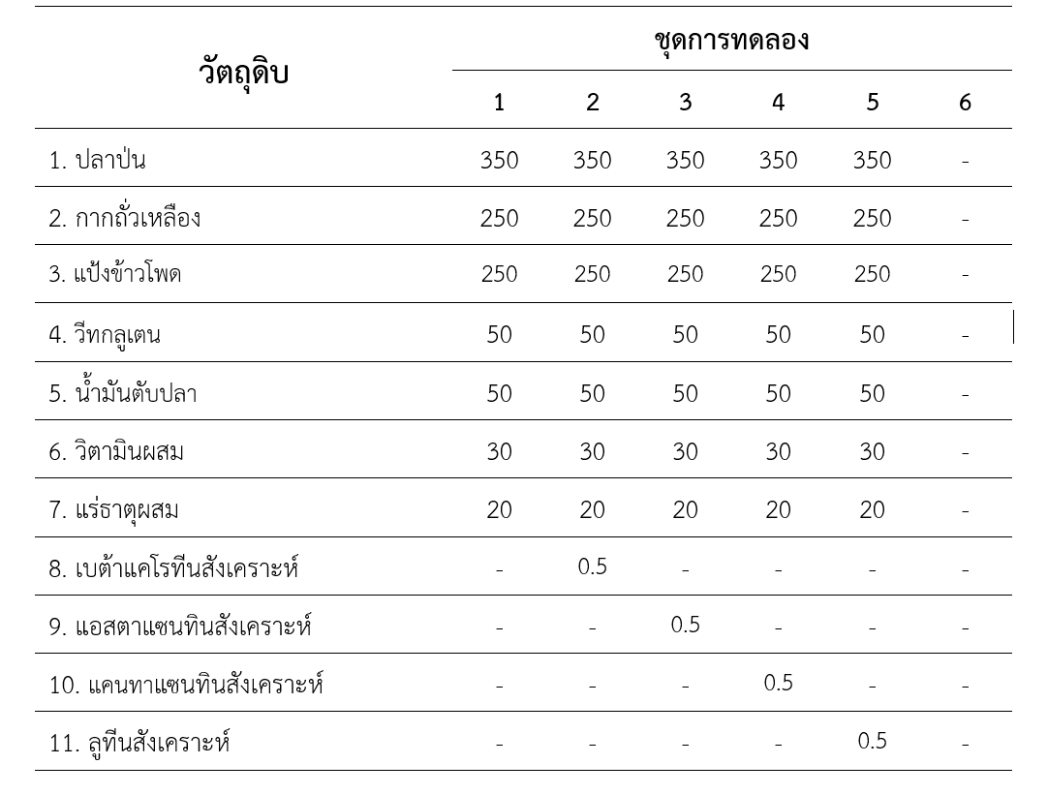
ตารางที่ 1 แสดงส่วนประกอบและปริมาณวัตถุดบิที่ใช้ในอาหารทดลองชุดการทดลองละ 1 กิโลกรัม (กรัม/กิโลกรัมอาหาร)

ตอนที่ 2 การเตรียมทดลองอาหารในปลา
นำกะละมังขนาด 30×11 เซนติเมตร จำนวน 6 ใบ มาล้างทำความสะอาดด้วยน้ำสะอาดและนำไปพักให้แห้ง จากนั้นเตรียมน้ำและปลาในการทดลองโดยนำน้ำประปาจากก๊อกน้ำบริเวณห้องทดลองปริมาณ 100 ลิตร มาใส่ถังพักน้ำที่เป็นภาชนะเปิด จากนั้นวางพักไว้เป็นเวลา 2 วันเพื่อให้คลอรีนระเหยออกไปจนเหลือปริมาณคลอรีนน้อยที่สุด เมื่อถึงระยะเวลาที่กำหนดทำการตักน้ำใส่กะละมังที่เตรียมไว้ทั้ง 6 ใบ ปริมาณใบละ 6 ลิตร เพื่อเตรียมสำหรับการเลี้ยงปลา โดยปลาสอดแดงที่ใช้จะทำการซื้อจากร้านขายสัตว์น้ำทั่วไป บริเวณตำบลบ่อวิน อำเภอศรีราชา จังหวัดชลบุรี เลือกปลาสอดแดงอายุประมาณ 1-2 เดือนและมีขนาดที่ใกล้เคียงกันจำนวน 30 ตัว เมื่อซื้อมาแล้วนำปลาไปปรับอุณหภูมิโดยการแช่ถุงปลาในกะละมังที่เตรียมไว้เป็นเวลา 30 นาที และทำการปล่อยปลาลงในกะละมังแต่ละใบ จำนวนใบละ 5 ตัว

ตอนที่ 3 การทดลองอาหารในปลา
เมื่อเตรียมกะละมังและปลาสำหรับการทดลองเรียบร้อยแล้ว จึงให้อาหารปลาทุกวันเป็น ระยะเวลา 1 เดือน โดยให้อาหารวันละ 2 มื้อ ในเวลา 07:00 และ 17:00 นาฬิกา โดยใช้ช้อนตัก อาหารปลาและโรยลงในตู้ปลาแต่ละชุดการทดลอง ครั้งละ 0.2 กรัม เพื่อควบคุมให้ปลาได้รับปริมาณอาหารที่ใกล้เคียงกันในทุก ๆ ชุดการทดลองตลอดช่วงการดำเนินงาน และเปลี่ยนถ่ายน้ำสัปดาห์ละ 1 ครั้ง ประมาณ 50% ของตู้ปลา โดยใช้น้ำจากถังพักน้ำที่ทำการระเหยคลอรีนเรียบร้อยแล้ว ในทุก ๆ 2 สัปดาห์ จะนำปลาในแต่ละชุดการทดลองมาทำการวัดค่าความเข้มของสีด้วยเครื่องวัดสี Colorimeter ยี่ห้อ NH300/3NH โดยใช้กระชอนตักปลาแต่ละตัวอย่างระมัดระวังมาวางที่ถาดทดลอง และนำพลาสติกใสมาวางทับตัวปลาและทำการวัดสีบริเวณกลางลำตัวโดยอ่านค่าในระบบ CIE (L*a*b*) โดยค่า L* คือค่าความ สว่าง ค่า a* คือค่าเฉดสีแดง และค่า b* คือค่าเฉดสีเหลือง เมื่อวัดปลาทุกตัวในแต่ละชุดการทดลองและจดบันทึกข้อมูลเสร็จเรียบร้อยแล้วจึงนำปลาไปปล่อยลงตู้ทดลองเดิมและให้อาหารสำหรับเตรียมวัดสีใน รอบต่อ ๆ ไป

3. ผลการศึกษาค้นคว้า

จากการศึกษาผลของแคโรทีนอยด์สังเคราะห์ต่อการเพิ่มความเข้มของสีในปลาสอดแดง (Xiphophorus helleri) การศึกษาครั้งนี้ได้ทำการติดตามผลการเปลี่ยนแปลงสีของปลาสอดแดง โดยวัดค่าพารามิเตอร์สีในระบบ L*a*b* ได้แก่ ค่าความสว่าง (L*) ค่าเฉดสีแดง (a*) และค่าเฉดสีเหลืองเหลือง (b*) โดยทำการวัดผลทั้งหมด 3 ช่วงเวลา ได้แก่ ก่อนการทดลอง (สัปดาห์ที่ 0) ระหว่างการทดลอง (สัปดาห์ที่ 2) และหลังการทดลอง (สัปดาห์
ที่ 4) เพื่อเปรียบเทียบผลของการเสริมแคโรทีนอยด์สังเคราะห์ชนิดต่าง ๆ ต่อการเปลี่ยนแปลงสีของปลาสอดแดง
3.1 การศึกษาผลของการเสริมแคโรทีนอยด์สังเคราะห์ชนิดต่าง ๆ ในสูตรอาหารปลาที่มีผลต่อความเข้มของสีในปลาสอดแดง
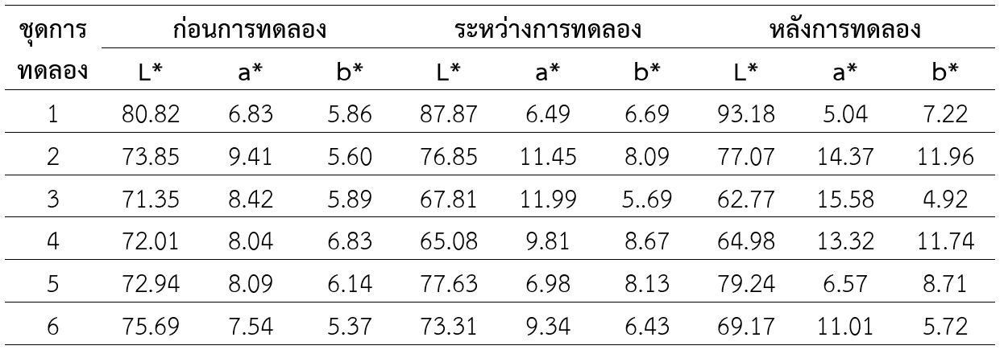
ตารางที่ 2 การเปลี่ยนแปลงค่าเฉลี่ยของพารามิเตอร์สีในระบบ CIE ของแต่ละชุดการทดลอง ในช่วงก่อนการทดลอง ระหว่างการทดลอง และหลังการทดลอง

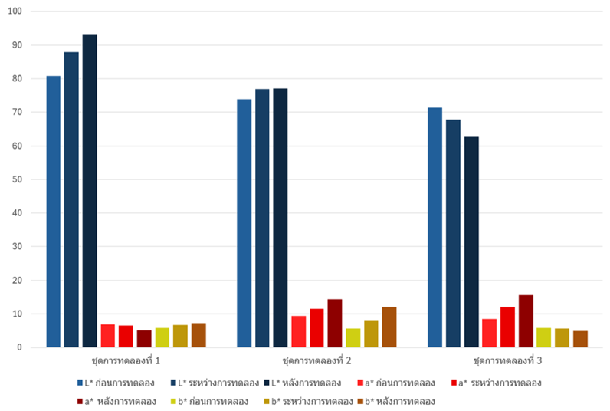
ภาพที่ 10 การเปลี่ยนแปลงค่าเฉลี่ยของพารามิเตอร์สีในระบบ CIE ของชุดการทดลองที่ 1-3 ในช่วงก่อนการทดลอง ระหว่างการทดลอง และหลังการทดลอง
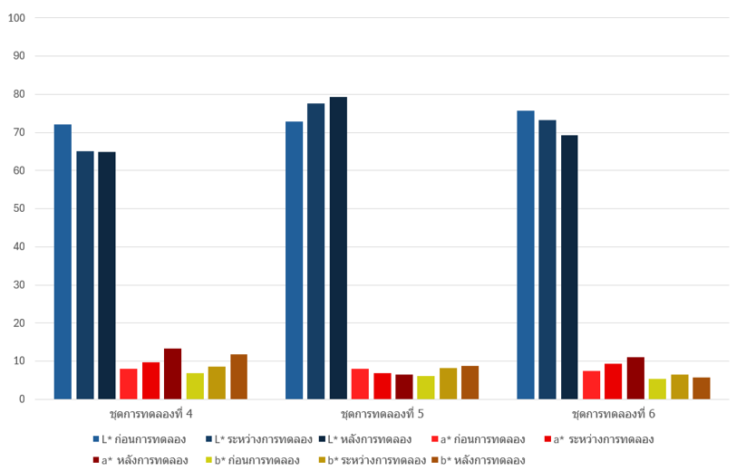
ภาพที่ 11 การเปลี่ยนแปลงค่าเฉลี่ยของพารามิเตอร์สีในระบบ CIE ของชุดการทดลองที่ 4-6 ในช่วงก่อนการทดลอง ระหว่างการทดลอง และหลังการทดลอง
3.2 การเปรียบเทียบประสิทธิภาพของสูตรอาหารปลาที่เสริมแคโรทีนอยด์สังเคราะห์ชนิดต่างๆ ในการเพิ่มความเข้มของสีในปลาสอดแดง
3.2.1 การเปรียบเทียบแนวโน้มการเปลี่ยนแปลงค่าพารามิเตอร์ L* ของปลาสอดแดงในแต่ละกลุ่มการทดลอง
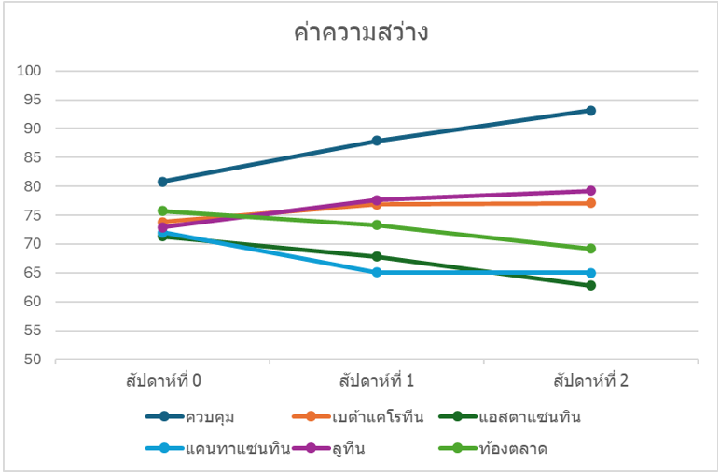
ภาพที่ 12 แนวโน้มการเปลี่ยนแปลงค่าความสว่าง (L*) ของปลาสอดแดงในแต่ละกลุ่มทดลองตลอดระยะเวลา
0-4 สัปดาห์

3.2.2 การเปรียบเทียบแนวโน้มการเปลี่ยนแปลงค่าพารามิเตอร์ a* ของปลาสอดแดงในแต่ละกลุ่มการทดลอง
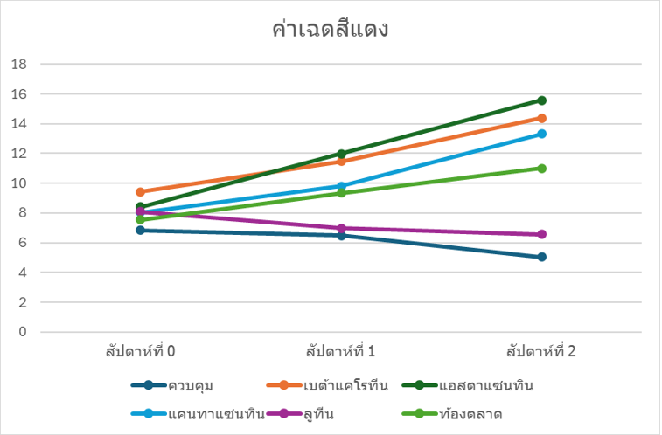
ภาพที่ 13 แนวโน้มการเปลี่ยนแปลงค่าเฉดสีแดง (a*) ของปลาสอดแดงในแต่ละกลุ่มทดลองตลอดระยะเวลา
0-4 สัปดาห์

3.2.3 การเปรียบเทียบแนวโน้มการเปลี่ยนแปลงค่าพารามิเตอร์ b* ของปลาสอดแดงในแต่ละกลุ่มการทดลอง
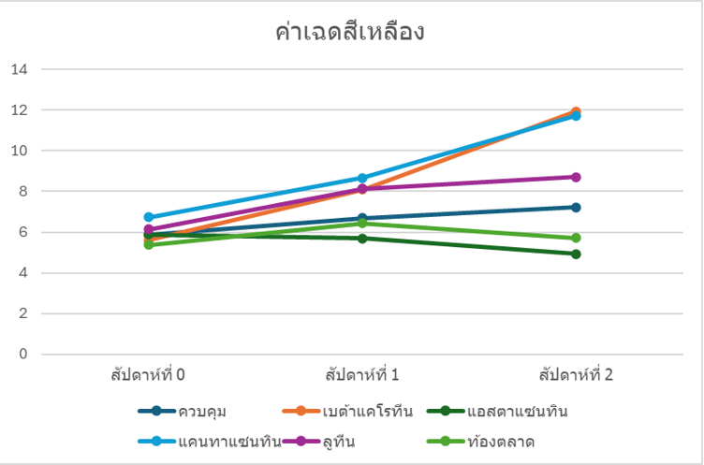
ภาพที่ 14 แนวโน้มการเปลี่ยนแปลงค่าเฉดสีเหลือง (b*) ของปลาสอดแดงในแต่ละกลุ่มทดลองตลอดระยะเวลา
0-4 สัปดาห์

3.2.4 การเปรียบเทียบการเปลี่ยนแปลงสีของปลาสอดแดงจากค่าพารามิเตอร์ L*a*b* และการแสดงผลในรูปแบบสี (RGB) ในช่วงระยะเวลา 0, 2 และ 4 สัปดาห์

ตารางที่ 3 การแสดงการเปลี่ยนแปลงสีของปลาสอดแดงในกลุ่มควบคุมจากค่าพารามิเตอร์ L*a*b* ในช่วงระยะเวลา 0, 2 และ 4 สัปดาห์


ตารางที่ 4 การแสดงการเปลี่ยนแปลงสีของปลาสอดแดงในกลุ่มที่ได้รับเบต้าแคโรทีนจากค่าพารามิเตอร์ L*a*b* ในช่วงระยะเวลา 0, 2 และ 4 สัปดาห์


ตารางที่ 5 การแสดงการเปลี่ยนแปลงสีของปลาสอดแดงในกลุ่มที่ได้รับแอสตาแซนทินจากค่าพารามิเตอร์ L*a*b* ในช่วงระยะเวลา 0, 2 และ 4 สัปดาห์


ตารางที่ 6 การแสดงการเปลี่ยนแปลงสีของปลาสอดแดงในกลุ่มที่ได้รับแคนทาแซนทินจากค่าพารามิเตอร์ L*a*b* ในช่วงระยะเวลา 0, 2 และ 4 สัปดาห์


ตารางที่ 7 การแสดงการเปลี่ยนแปลงสีของปลาสอดแดงในกลุ่มที่ได้รับลูทีนจากค่าพารามิเตอร์ L*a*b* ในช่วงระยะเวลา 0, 2 และ 4 สัปดาห์


ตารางที่ 8 การแสดงการเปลี่ยนแปลงสีของปลาสอดแดงในกลุ่มที่ได้รับอาหารจากตลาดจากค่าพารามิเตอร์ L*a*b* ในช่วงระยะเวลา 0, 2 และ 4 สัปดาห์

4. สรุปและอภิปราย
4.1 สรุปผลการศึกษา
จากการศึกษาผลของการเสริมแคโรทีนอยด์สังเคราะห์ชนิดต่าง ๆ ในอาหารที่มีต่อความเข้มของสีในปลาสอดแดง โดยทำการทดลองเปรียบเทียบอาหาร 6 กลุ่ม ได้แก่ กลุ่มควบคุม กลุ่มเสริมเบต้าแคโรทีน กลุ่มเสริมแอสตาแซนทิน กลุ่มเสริมแคนทาแซนทิน กลุ่มเสริมลูทีน และกลุ่มอาหารจากท้องตลาด และประเมินค่าพารามิเตอร์สีในระบบ CIE Lab* ได้แก่ ค่าความสว่าง (L*) ค่าเฉดสีแดง (a*) และค่าเฉดสีเหลือง (b*) ในช่วงเวลา 0, 2 และ 4 สัปดาห์ ผลการทดลองพบว่า ก่อนเริ่มการทดลอง ปลาสอดแดงทุกกลุ่มมีค่าพารามิเตอร์สีใกล้เคียงกันอย่างไม่มีความแตกต่างอย่างมีนัยสำคัญ แสดงให้เห็นว่ากลุ่มตัวอย่างมีความสม่ำเสมอของสีเริ่มต้น (baseline) จึงเหมาะสมต่อการเปรียบเทียบการเปลี่ยนแปลงของสีภายหลังการได้รับอาหารทดลอง
เมื่อสิ้นสุดการทดลองในสัปดาห์ที่ 4 พบว่า กลุ่มที่ได้รับแอสตาแซนทินมีค่าเฉดสีแดง (a*) สูงที่สุด โดยมีค่าเฉลี่ยเท่ากับ 15.58 ± 1.38 ซึ่งสูงกว่ากลุ่มทดลองอื่นอย่างชัดเจน สะท้อนให้เห็นว่าแอสตาแซนทินมีประสิทธิภาพสูงในการเพิ่มการสะสมรงควัตถุสีแดงในเนื้อเยื่อปลา รองลงมาคือกลุ่มเบต้าแคโรทีนและแคนทาแซนทิน ซึ่งให้ผลในระดับปานกลาง ในด้านค่าเฉดสีเหลือง (b*) พบว่า กลุ่มที่ได้รับเบต้าแคโรทีนมีค่าสูงที่สุด (11.95 ± 2.23) รองลงมาคือกลุ่มแคนทาแซนทิน แสดงให้เห็นว่าแคโรทีนอยด์ทั้งสองชนิดมีบทบาทเด่นในการเพิ่มโทนสีเหลือง–ส้มของปลา อันเป็นผลจากคุณสมบัติของรงควัตถุในกลุ่ม carotenoid ที่สามารถสะสมใน chromatophore ของผิวหนังปลาได้ สำหรับค่าความสว่าง (L*) พบว่า กลุ่มที่ได้รับแอสตาแซนทินและ
แคนทาแซนทินมีค่า L* ลดลงอย่างต่อเนื่อง แสดงถึงการเพิ่มความเข้มของสีผิว ขณะที่กลุ่มควบคุมมีค่า L* เพิ่มขึ้นตามระยะเวลา ซึ่งสะท้อนถึงการสูญเสียความเข้มของสีเมื่อไม่ได้รับแคโรทีนอยด์จากอาหาร และในส่วนของ
กลุ่มอาหารจากท้องตลาด พบว่ามีค่าพารามิเตอร์สี (a*, b*, L*) อยู่ในระดับปานกลางเมื่อเทียบกับกลุ่มทดลอง โดยให้ผลการเพิ่มสีดีกว่ากลุ่มควบคุม แต่ยังต่ำกว่ากลุ่มที่ได้รับแคโรทีนอยด์สังเคราะห์อย่างชัดเจน แสดงให้เห็นว่าอาหารเชิงพาณิชย์มีส่วนผสมของแคโรทีนอยด์บางชนิด แต่มีความเข้มข้นหรือประสิทธิภาพในการสะสมสีต่ำกว่าสารเสริมเฉพาะทาง
จากการศึกษาสามารถสรุปได้ว่า การเสริม
แคโรทีนอยด์สังเคราะห์ในอาหารมีผลต่อการเปลี่ยนแปลงความเข้มของสีในปลาสอดแดงอย่างชัดเจนเมื่อเปรียบเทียบทั้ง 6 กลุ่มการทดลอง โดยกลุ่มที่ได้รับ
แอสตาแซนทินมีประสิทธิภาพสูงที่สุดในการเพิ่มค่าเฉดสีแดง (a*) และความเข้มของสีโดยรวม ขณะที่เบต้า
แคโรทีนและแคนทาแซนทินมีบทบาทสำคัญต่อการเพิ่มค่าเฉดสีเหลือง (b*) และเสริมความสดของสี ส่วนลูทีนให้ผลต่อโทนสีเหลืองเป็นหลัก กลุ่มอาหารจากท้องตลาดให้ผลระดับปานกลาง ส่วนกลุ่มควบคุมมีแนวโน้มความเข้มสีลดลงเมื่อระยะเวลาการทดลองเพิ่มขึ้น
4.2 อภิปรายผลการศึกษา
จากผลการทดลองพบว่า การเสริมแคโรทีนอยด์สังเคราะห์มีผลต่อการเปลี่ยนแปลงสีของปลาสอดแดงอย่างชัดเจน โดยเฉพาะค่าเฉดสีแดง (a*) ซึ่งเพิ่มขึ้นในกลุ่มที่ได้รับแอสตาแซนทิน เบต้าแคโรทีน และ
แคนทาแซนทิน สอดคล้องกับการศึกษาของ นงลักษณ์ สำราญราษฎร์ และคณะ (มหาวิทยาลัยบูรพา) ซึ่งพบว่าการเสริมแคโรทีนอยด์ในอาหารปลากลุ่มปลาสวยงามสามารถเพิ่มความเข้มของสีผิวหนังได้อย่างมีนัยสำคัญ โดยเฉพาะในกลุ่มแอสตาแซนทินที่ให้สีแดงเด่นชัดที่สุดในเนื้อเยื่อปลา นอกจากนี้ งานวิจัยของ จุฬาภรณ์และคณะ (Kasetsart University) ยังรายงานว่า การเสริม
แอสตาแซนทินและแคนทาแซนทินในอาหารปลาสามารถเพิ่มความเข้มของสีผิวและคุณภาพทางสุนทรียะ
ของปลาสวยงามได้อย่างชัดเจน ซึ่งสอดคล้องกับผลการทดลองในงานวิจัยนี้ที่พบว่ากลุ่มแอสตาแซนทินมีค่า a* สูงที่สุดและสีแดงเข้มมากที่สุด กลุ่มที่ได้รับแอสตาแซนทินมีค่าเฉดสีแดงสูงที่สุด เนื่องจากแอสตาแซนทินเป็น keto-carotenoid ที่มีความสามารถในการสะสมในชั้นผิวหนังและเซลล์ chromatophore ได้ดี ส่งผลให้สีมีความเข้มมากขึ้น ซึ่งสอดคล้องกับรายงานของ Yuangsoi และ Jintasataporn (Kasetsart University) ที่พบว่าแอสตาแซนทินมีการดูดซึมและการสะสมในเนื้อเยื่อปลาดีกว่า
ลูทีนอย่างชัดเจน ในขณะที่กลุ่มที่ได้รับเบต้าแคโรทีนมีแนวโน้มเพิ่มทั้งค่า a* และ b* แสดงว่าเบต้าแคโรทีนมีผลต่อทั้งโทนสีแดงและสีเหลือง ซึ่งสอดคล้องกับงานทบทวนของ Matsuno et al. (Kasetsart University collaborations / fisheries research) ที่ระบุว่าเบต้า
แคโรทีนสามารถถูกเปลี่ยนรูปเป็นสารตั้งต้นของวิตามินเอและมีผลต่อการเปลี่ยนแปลงสีในเนื้อเยื่อปลาได้ สำหรับกลุ่มแคนทาแซนทินและลูทีน พบว่ามีผลต่อค่า b* มากกว่าค่า a* เนื่องจากเป็นกลุ่ม xanthophyll ที่ให้โทนสีเหลือง–ส้มเป็นหลัก สอดคล้องกับงานวิจัยทบทวนในปลาสวยงามที่ระบุว่าแคโรทีนอยด์แต่ละชนิดมีความสามารถในการสะสมและแสดงสีแตกต่างกันขึ้นอยู่กับชนิดของปลาและการเผาผลาญภายในร่างกาย และกลุ่มควบคุมซึ่งไม่ได้รับสารเสริม พบว่าค่า a* ลดลงต่อเนื่อง แสดงให้เห็นว่าหากไม่มีการเสริมแคโรทีนอยด์ สีแดงของปลาจะลดลงตามระยะเวลา ซึ่งสอดคล้องกับแนวคิดจากงานวิจัยในปลากลุ่ม cichlid และ tilapia ที่พบว่าการได้รับแคโรทีนอยด์จากอาหารเป็นปัจจัยสำคัญในการคงสีของผิวหนังปลา อย่างไรก็ตาม ในการทดลองครั้งนี้ปลาบางส่วนไม่สามารถเก็บข้อมูลได้ในช่วงสัปดาห์ที่ 2 และ 4 (N/D) ซึ่งอาจเกิดจากการตายหรือความคลาดเคลื่อนในการวัดสี ทำให้จำนวนตัวอย่างลดลง และอาจส่งผลต่อความแม่นยำของค่าเฉลี่ยได้

ข้อเสนอแนะ
ข้อเสนอแนะในการศึกษาครั้งต่อไป ควรศึกษาผลของการเสริมแคโรทีนอยด์ในระยะเวลาที่นานขึ้น และศึกษาระดับความเข้มข้นที่เหมาะสมเพื่อเพิ่มประสิทธิภาพในการสะสมรงควัตถุและความเข้มของสีในปลาสอดแดง นอกจากนี้ ควรขยายการศึกษาไปยังปลาสวยงามชนิดอื่น เพิ่มจำนวนตัวอย่าง ควบคุมปัจจัยแวดล้อม เช่น คุณภาพน้ำ อุณหภูมิ และแสงให้มีความสม่ำเสมอ รวมถึงใช้เครื่องมือวัดสีที่มีความแม่นยำสูงขึ้น เพื่อเพิ่มความน่าเชื่อถือของผลการทดลอง

กิตติกรรมประกาศ
โครงการวิจัยนี้ได้รับคำปรึกษาและชี้แนะ ตลอดจนได้รับการเอื้อเฟื้ออุปกรณ์และสถานที่จากสาขาชีววิทยา โรงเรียนวิทยาศาสตร์จุฬาภรณราชวิทยาลัย ชลบุรี

เอกสารอ้างอิง
จักรกฤษณ์ พรหมเกิด. (2560). การใช้แคโรทีนอยด์ใน
อาหารสัตว์น้ำเพื่อเพิ่มสีของปลาสวยงาม. วารสาร
วิทยาศาสตร์การประมง, 12(2), 45–53.
วราภรณ์ อินทรกำแหง. (2557). การศึกษาผลของแคโรที
นอยด์ต่อการเพิ่มสีในปลาสวยงาม. วารสาร
เกษตรศาสตร์และเทคโนโลยี, 5(3), 77–84.
ศุภโชค วงศ์สวัสดิ์. (2561). บทบาทของแคโรทีนอยด์ต่อ
ภูมิคุ้มกันและการเพิ่มสีในสัตว์น้ำ. วารสาร
วิทยาศาสตร์ทางทะเล, 15(2), 61–70.
Bjerkeng, B. (2000). Carotenoid pigmentation of
salmonid fishes: Recent progress.
Aquaculture Research, 31(6), 449–454.
Gomes, E., Dias, J., & Silva, P. (2002). The role of
carotenoids in fish pigmentation and immunity.
Aquaculture Nutrition, 8(3), 223–230

